ПРОЕКТ

РЕСПУБЛИКА МОРДОВИЯ

АДМИНИСТРАЦИЯ КОВЫЛКИНСКОГО МУНИЦИПАЛЬНОГО РАЙОНА

**П О С Т А Н О В Л Е Н И Е**

___________________ ________

**О внесении изменений в постановление администрации Ковылкинского муниципального района от 16 ноября 2018 г. № 1179 «****Об определении границ прилегающих к организациям и (или) объектам, на которых не допускается розничная продажа алкогольной продукции на территории Ковылкинского муниципального района Республики Мордовия»**

В соответствии с пунктом 8 статьи 16 Федерального закона от 22 ноября 1995 г. № 171-ФЗ «О государственном регулировании производства и оборота этилового спирта, алкогольной и спиртосодержащей продукции и об ограничении потребления (распития) алкогольной продукции», постановлением Правительства Российской Федерации от 23 декабря 2020 г. № 2220 «Об утверждении Правил определения органами местного самоуправления границ прилегающих территорий, на которых не допускается розничная продажа алкогольной продукции и розничная продажа алкогольной продукции при оказании услуг общественного питания», подпунктом 4 пункта 1 статьи 7 Закона Республики Мордовия от 16 апреля 2015 года № 18-З «О государственном регулировании розничного оборота алкогольной продукции на территории Республики Мордовия» администрация Ковылкинского муниципального района п о с т а н о в л я е т:

1. Внести в постановление администрации Ковылкинского муниципального района от 16 ноября 2018 г. № 1179 «Об определении границ прилегающих территорий к организациям и (или) объектам, на которых не допускается розничная продажа алкогольной продукции на территории Ковылкинского муниципального района Республики Мордовия», следующие изменения:

1) в Перечне организаций и объектов, на прилегающих территориях к которым не допускается розничная продажа алкогольной продукции на территории Ковылкинского муниципального района Республики Мордовия:

в разделе 2:

в строке 3 слова «МБОУ «Ковылкинская средняя общеобразовательная школа №3» заменить словами «МБОУ «Ковылкинская средняя общеобразовательная школа имени генерал-лейтенанта И.А. Арапова»;

строку 6 признать утратившей силу;

в строке 12 слова «Филиал «Примокшанская средняя общеобразовательная школа» МБОУ «Ковылкинская средняя общеобразовательная школа имени Героя Советского Союза М.Г.Гуреева» заменить словами «Филиал «Примокшанская основная общеобразовательная школа» МБОУ «Ковылкинская средняя общеобразовательная школа имени Героя Советского Союза М.Г.Гуреева»;

строку 15 признать утратившей силу;

строку 16 признать утратившей силу;

раздел 3 дополнить строками следующего содержания:

«

|  |  |  |
| --- | --- | --- |
| 48 | «Клиника здоровья» (Лаборатория «Гемотест») | РМ, г. Ковылкино, ул. Щорса, д.16 |
| 49 | Медицинский центр «Вера» («Инвитро») | РМ, г. Ковылкино, ул. Ленина, д.2А |
| 50 | Медицинский центр «Медилаб» | РМ, г. Ковылкино, ул. Советская, д.4 |

»;

2) Порядок определения границ прилегающих к организациям и объектам территорий, на которых не допускается розничная продажа алкогольной продукции и розничная продажа алкогольной продукции при оказании услуг общественного питания на территории Ковылкинского муниципального района Республики Мордовия изложить в следующей редакции:

«

**Порядок  
определения границ прилегающих к организациям и объектам территорий, на которых не допускается розничная реализация алкогольной продукции и розничная продажа алкогольной продукции при оказании услуг общественного питания на территории Ковылкинского муниципального района Республики Мордовия**

1. Настоящий Порядок разработан в соответствии с [Федеральным законом](http://internet.garant.ru/document?id=10005489&sub=0) от 22 ноября 1995 г. N 171-ФЗ "О государственном регулировании производства и оборота этилового спирта, алкогольной и спиртосодержащей продукции и об ограничении потребления (распития) алкогольной продукции", [постановлением](http://internet.garant.ru/document?id=70192414&sub=0) Правительства РФ от 27 декабря 2012 г. N 1425 "Об определении органами государственной власти субъектов Российской Федерации мест массового скопления граждан и мест нахождения источников повышенной опасности, в которых не допускается розничная продажа алкогольной продукции, а также определении органами местного самоуправления границ прилегающих к некоторым организациям и объектам территорий, на которых не допускается розничная продажа алкогольной продукции".

2. Способ расчета расстояния от организаций и (или) объектов, на территориях которых не допускается розничная продажа алкогольной продукции, до границ прилегающих территорий:

1) При наличии обособленной территории по пешеходной зоне (маршруту движения пешехода по тротуарам или пешеходным дорожкам) от центрального входа для посетителей на обособленную территорию здания (строения, сооружения), в котором расположены организации и (или) объекты, на территории которых не допускается розничная продажа алкогольной продукции, до центрального входа для посетителей в здание стационарного торгового объекта или объекта, оказывающего услуги общественного питания.

2) При отсутствии обособленной территории по пешеходной зоне (маршруту движения пешехода по тротуарам или пешеходным дорожкам)– от центрального входа для посетителей в здание (строение, сооружение), в котором расположены организации и (или) объекты, на территории которых не допускается розничная продажа алкогольной продукции, до центрального входа для посетителей в стационарный торговый объект или объекта, оказывающего услуги общественного питания.

3) Расстояние границ прилегающих территорий к многоквартирным домам измеряется от ближайшей точки здания многоквартирного жилого дома до входа в объект общественного питания, осуществляющего розничную продажу алкогольной продукции, по пешеходной зоне (маршруту движения пешехода по тротуарам или пешеходным дорожкам).

3. На территории Ковылкинского муниципального района границы прилегающих территорий, на которых не допускается розничная продажа алкогольной продукции, определяются следующим минимальным расстоянием:

1) От организаций и объектов, на прилегающих территориях к которым не допускается розничная торговля алкогольной продукции (детские, образовательные и дошкольные учреждения):

-до стационарных предприятий розничной торговли, осуществляющих розничную продажу алкогольной продукции - 40 метров;

-до предприятий общественного питания, осуществляющих розничную торговлю алкогольной продукции на розлив - 40 метров.

2) От организаций и объектов, на прилегающих территориях к которым не допускается розничная торговля алкогольной продукции (медицинские учреждения, прочие объекты):

-до стационарных предприятий розничной торговли, осуществляющих розничную продажу алкогольной продукции - 35 метров;

-до предприятий общественного питания, осуществляющих розничную торговлю алкогольной продукции на розлив - 35 метров.

3) От организаций и объектов, на прилегающих территориях к которым не допускается розничная торговля алкогольной продукции (места массового скопления граждан в период проведения публичных мероприятий):

- до стационарных предприятий розничной торговли, осуществляющих розничную продажу алкогольной продукции - 40 метров;

- до предприятий общественного питания, осуществляющих розничную торговлю алкогольной продукции на розлив - 40 метров.

4) От территорий, прилегающих к многоквартирным домам, на которых не допускается розничная продажа алкогольной продукции, в пределах границ земельных участков, поставленных на кадастровый учет, на которых расположены многоквартирные дома. В случае отсутствия сформированных земельных участков, поставленных на кадастровый счет, границы прилегающих территорий к многоквартирным домам определяются от зданий многоквартирных домов:

- до предприятий общественного питания, осуществляющих розничную торговлю алкогольной продукции на розлив - 40 метров.».

3) Приложение 3 к Постановлению дополнить схемами согласно приложению к настоящему постановлению.

2. Настоящее постановление вступает в силу после дня официального опубликования и подлежит размещению на официальном сайте органов местного самоуправления в сети «Интернет» по адресу: http://kovilkino13ru.

**Глава Ковылкинского**

**муниципального района И.Н. Бутяйкин**

Приложение

к постановлению администрации  
 Ковылкинского муниципального района

от ______________ № _______

«Схема границ прилегающей территории

«Клиника здоровья» (Лаборатория «Гемотест»)

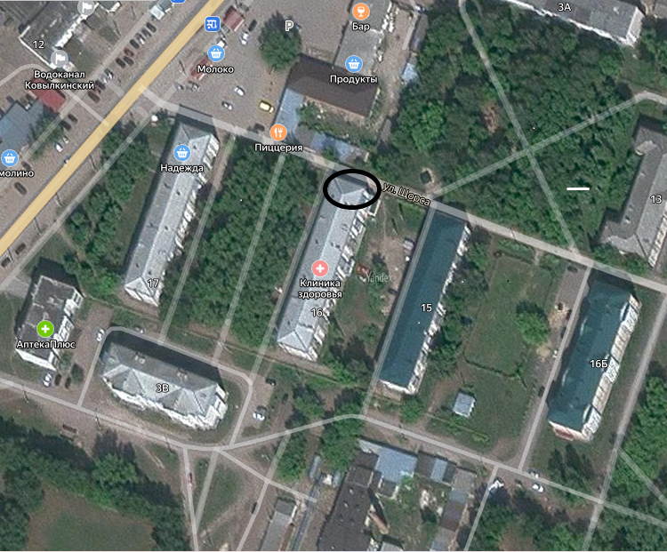

Схема границ прилегающей территории

Медицинский центр «Вера» («Инвитро»)

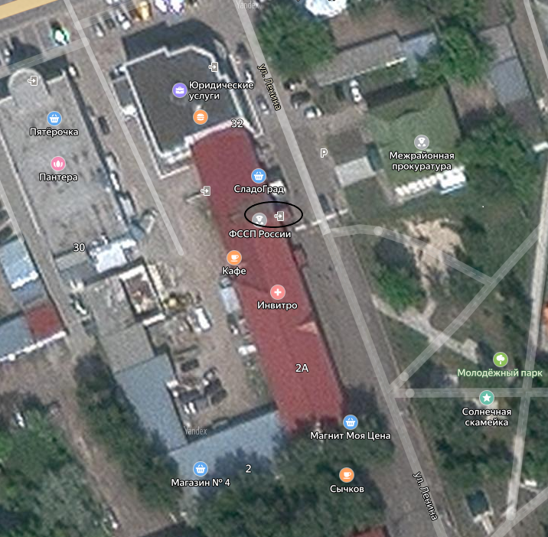

Схема границ прилегающей территории

Медицинский центр «Медилаб»

